ACZ AVTO PLUS d.o.o.
SPREMSTVO IZREDNIH PREVOZOV
VAŠA POT, NAŠA VARNOST.
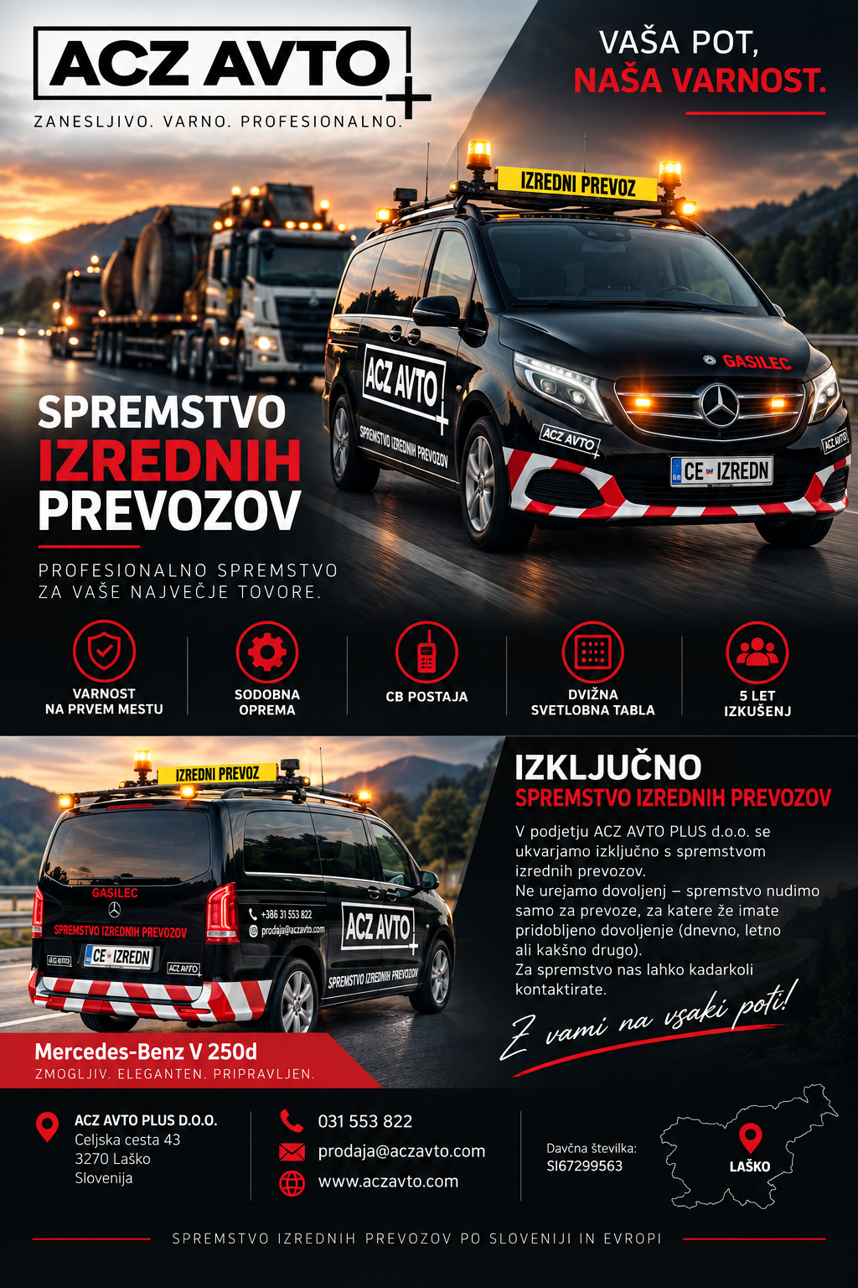
Izvajamo izključno spremstvo izrednih prevozov. Dovoljen za izredni prevoz ne urejamo – spremstvo nudimo prevozom, za katere že imate pridobljeno dovoljenje (dnevno, letno ali drugo).
Mercedes-Benz V 250 d • dvižna svetlobna tabla • CB postaja • dodatna oprema • 5 let izkušenj
031 553 822 • prodaja@aczavto.com • Celjska cesta 43, 3270 Laško • SI67299563

